**Лабораторная работа №3**

**«Работа с протоколом WebSocket»**

Выполнил: Ширшов Игорь Алексеевич РИ-380022

**Задание 1.**

Постановка задачи:

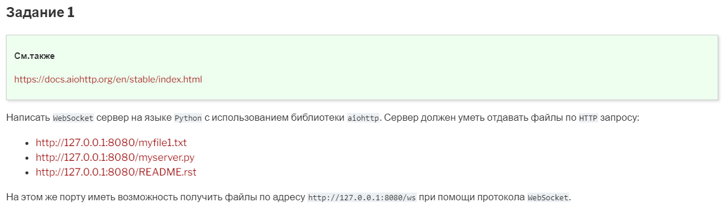

Описание выполнения работы:

Создам файл myserver.py, в котором реализована серверная часть с использованием библиотеки aiohttp. На основании кода предложенного в методических указания к выполнению задания, будет написан код реализации.

Подключение необходимых библиотек. А также методы открытия, полученных файлов.

Метод websocket_handler, который необходим для подключения с протоколом WebSocket.

Запуск веб-приложения

Запускаем сервер:

Сервер успешно запущен. Адрес сервера 0.0.0.0, порт 8080.

Использую браузер Opera, открываю его и ввожу в адрес строке:

http://127.0.01:8080/myfile1.txt

Тем самым запрашиваю myfile1.txt

Теперь запрашиваю myserver.py

http://127.0.01:8080/myserver.py

И запрашиваю README.rst

http://127.0.01:8080/README.rst

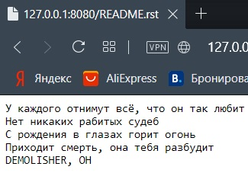

Напишу клиентское приложение для того, чтобы сервер работал по протоколу WebSocket.

В данном клиентском приложении происходит открытие соединения, отправляется запрос, и идет получение данных, и запуск клиента.

Запускаю веб-приложение в первом терминале:

Запускаю клиентское приложение во втором терминале и запрашиваю myfile1.txt:

В первом терминале пришло уведомление, что файл передан и websocket соединение закрыто

Подключаюсь к клиентскому приложению и запрашиваю myserver.py:

Файл был передан и websocket соединение было закрыто

Подключаюсь к клиентскому приложению и запрашиваю README.rst

Файл был передан и websocket соединение было закрыто

**Задание 2.**

Постановка задачи:

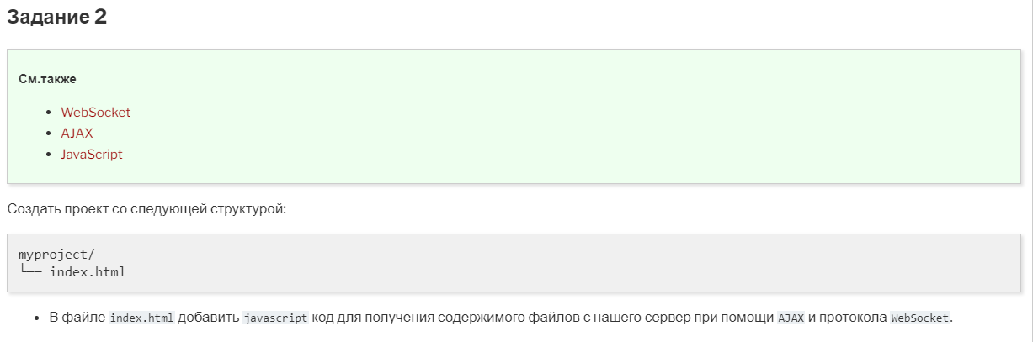

Описание выполнения работы:

Созданный javascript, в котором выполняется отправка запроса, ожидание ответа и установка слушателя для кнопки.

**Задание 3.**

Постановка задачи:

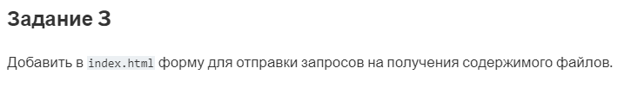

Описание выполнения работы:

Форма для отправки запросов



Содержимое файла index.html:

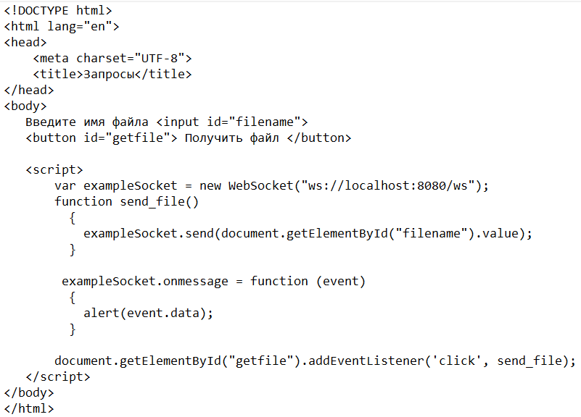

Запускаем сервер:

Открываю index.html с помощью браузера Opera.

Полученный файл myfile1.txt через форму:

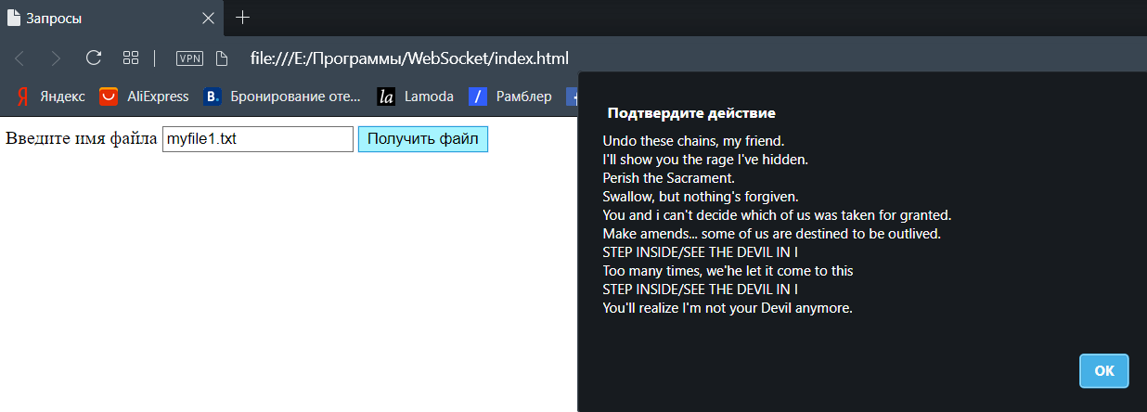

Полученный файл myserver.py через форму:

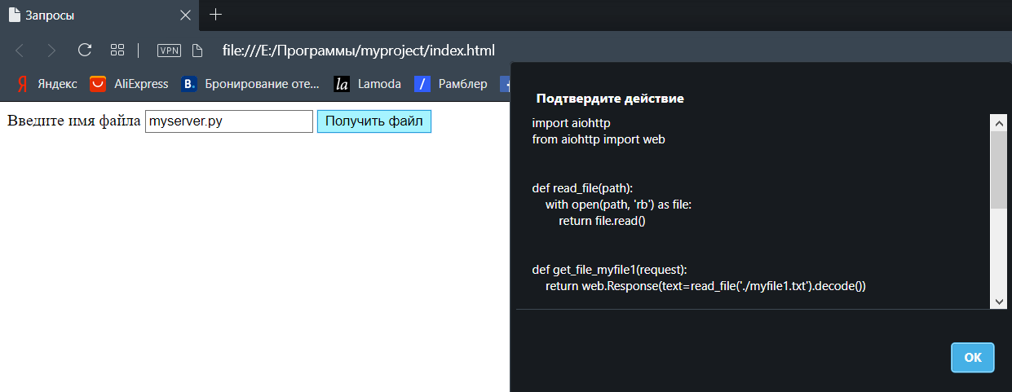

Полученный файл README.rst через форму:

